**2.3. Protótipo**

Neste tópico são apresentados os protótipos do sistema, apresentando as telas e funcionalidades do sistema.

**Tela inicial S.A.P.IN.: Tela inicial**

**Objetivo da tela:** Permitir que o usuário escolha fazer o login como coordenador, professor ou entrar como usuário

**Funcionalidades**

|  |  |  |  |  |
| --- | --- | --- | --- | --- |
| **Campo** | **Objetivo** | **Valor** | **Tipo** | **Obrigatório?** |
| **Coordenador** | **Entrar como coordenador** | **-** | **Botão** | **-** |
| **Professor** | **Entrar como professor** | **-** | **Botão** | **-** |
| **Visitante** | **Entrar como visitante** | **-** | **Botão** | **-** |

**Tela inicial .: Login Coordenador**

**Objetivo da tela:** Permitir que o coordenador faça o login.

**Funcionalidades**

|  |  |  |  |  |
| --- | --- | --- | --- | --- |
| **Campo** | **Objetivo** | **Valor** | **Tipo** | **Obrigatório?** |
| Email | Cadastrar o e-mail | Text not null unique | TextField | Sim |
| Senha | Cadastrar Senha | Varchar(25) | TextField | Sim |
| Cancelar | Efetuar o cadastro Coordenador | **-** | Botão | **-** |
| Entrar | Efetuar login | **-** | Botão | **-** |

**Login Coordenador.: Navegação Coordenador Eixo**

**Objetivo da tela:** Permitir que o coordenador cadastre um eixo.

**Funcionalidades**

|  |  |  |  |  |
| --- | --- | --- | --- | --- |
| **Campo** | **Objetivo** | **Valor** | **Tipo** | **Obrigatório?** |
| Eixo | Exibir eixos | - | Lista | - |
| Curso | Exibir Cursos | - | Lista | - |
| Turma | Exibir turmas | - | Lista | - |
| Professor(a) | Exibir professor(a) | - | Lista | - |
| Coordenador(a) | Exibir coordenador(a) | - | Lista | - |
| Projeto Integrador | Exibir P. I | - | Lista | - |
| Perfil | Exibir o próprio perfil | - | Botão | - |
| Sair | Sair da área de coordenador | - | Botão | - |
| Cadastrar Eixo | Cadastrar novo eixo | - | Botão | - |
| editar | Editar eixo | - | Botão | - |
| ações | Ativar ou desativar | - | ComboBox | - |
|  | | | | |
|  | | | | |

**Navegação Coordenador Eixo.: Cadastrar Eixo**

**Objetivo da tela:** cadastrar novo eixo

|  |  |  |  |  |
| --- | --- | --- | --- | --- |
| **Campo** | **Objetivo** | **Valor** | **Tipo** | **Obrigatório?** |
| Nome eixo | Nomear novo eixo | - | TextField | - |
| Cadastrar eixo | Cadastrar novo eixo | - | Botão | - |

**Navegação Coordenador Eixo.: Editar Eixo**

**Objetivo da tela:** Editar eixo

|  |  |  |  |  |
| --- | --- | --- | --- | --- |
| **Campo** | **Objetivo** | **Valor** | **Tipo** | **Obrigatório?** |
| Nome eixo | Renomear eixo | - | TextField | - |
| Editar Eixo | Finalizar edição | - | Botão | - |

**Login Coordenador.: Navegação coordenador curso**

**Objetivo da tela:** Permitir que o coordenador cadastre um novo curso

**Funcionalidades**

|  |  |  |  |  |
| --- | --- | --- | --- | --- |
| **Campo** | **Objetivo** | **Valor** | **Tipo** | **Obrigatório?** |
| Selecionar um eixo | Coordenador selecione o eixo | - | ComboBox | - |
| Cadastrar Curso | Cadastrar novo curso | - | Botão | - |
| editar | Editar eixo | - | Botão | - |
| ações | Ativar ou desativar | - | ComboBox | - |

**Navegação Coordenador Curso.: Cadastrar Curso**

**Objetivo da tela:** cadastrar novo curso

|  |  |  |  |  |
| --- | --- | --- | --- | --- |
| **Campo** | **Objetivo** | **Valor** | **Tipo** | **Obrigatório?** |
| Nome curso | Nomear novo curso | - | TextField | - |
| Cadastrar eixo | Cadastrar novo curso | - | Botão | - |

**Navegação Coordenador Eixo.: Editar Curso**

**Objetivo da tela:** Editar curso

|  |  |  |  |  |
| --- | --- | --- | --- | --- |
| **Campo** | **Objetivo** | **Valor** | **Tipo** | **Obrigatório?** |
| Nome curso | Editar curso | - | TextField | - |
| Finalizar edição | Editar curso | - | Botão | - |

**Login Coordenador.: Navegação coordenador Turma**

**Objetivo da tela:** Permitir que o coordenador cadastre uma nova turma

**Funcionalidades**

|  |  |  |  |  |
| --- | --- | --- | --- | --- |
| **Campo** | **Objetivo** | **Valor** | **Tipo** | **Obrigatório?** |
| Selecionar eixo | Coordenador selecione o eixo | - | ComboBox | - |
| Selecionar Curso | Coordenador selecione o curso | - | ComboBox | - |
| Cadastrar Turma | Cadastrar nova Turma | - | Botão | - |

**Navegação coordenador Turma.: Cadastrar turma**

**Objetivo da tela:** cadastrar nova turma

|  |  |  |  |  |
| --- | --- | --- | --- | --- |
| **Campo** | **Objetivo** | **Valor** | **Tipo** | **Obrigatório?** |
| Nome Turma | Cadastrar nova turma | - | TextField | - |
| Cadastrar Turma | Cadastrar nova turma | - | Botão | - |

Editar turma:

**Login Coordenador.: Navegação coordenador professor(a)**

**Objetivo da tela:** Permitir que o coordenador cadastre ou edite um professor(a)

**Funcionalidades**

|  |  |  |  |  |
| --- | --- | --- | --- | --- |
| **Campo** | **Objetivo** | **Valor** | **Tipo** | **Obrigatório?** |
| Cadastrar Professor | Cadastrar novo professor | - | Botão | - |
| Editar | Editar professor | - | Botão | - |
| ações | Ativar/Desativar professor | - | ComboBox | - |

**Navegação coordenador professor(a).: cadastrar professor**

**Objetivo da tela:** Cadastrar professor

|  |  |  |  |  |
| --- | --- | --- | --- | --- |
| **Campo** | **Objetivo** | **Valor** | **Tipo** | **Obrigatório?** |
| Nome Completo | Adicionar Nome | - | TextField | - |
| E-mail | Adicionar  e-mail | Text not null unique | TextField | - |
| Confirme E-mail | Confirmar  e-mail inserido | Text not null unique | TextField | - |
| Cancelar | Cancelar | - | Botão | - |
| Cadastrar | Cadastrar professor | - | Botão | - |

**Navegação coordenador professor(a).: Editar professor**

**Objetivo da tela:** Editar Professor

|  |  |  |  |  |
| --- | --- | --- | --- | --- |
| **Campo** | **Objetivo** | **Valor** | **Tipo** | **Obrigatório?** |
| Nome | Editar Nome | - | TextField | - |
| E-mail | Editar e-mail | Text not null unique | TextField | - |
| Senha | Exibir turmas | Varchar(25) | TextField | - |
| Cancelar | Cancelar edição | - | Botão | - |
| Editar | Confirmar edição | - | Botão | - |

**Login Coordenador.: Navegação coordenador(a)**

**Objetivo da tela:** Permitir que o coordenador visualize e cadastre outros coordenadores.

|  |  |  |  |  |
| --- | --- | --- | --- | --- |
| **Campo** | **Objetivo** | **Valor** | **Tipo** | **Obrigatório?** |
| Eixo | Exibir eixos | - | Botão | - |
| Curso | Exibir Cursos | - | Botão | - |
| Turma | Exibir turmas | - | Botão | - |
| Professor(a) | Exibir professor(a) | - | Botão | - |
| Coordenador(a) | Exibir coordenador(a) | - | Botão | - |
| Projeto Integrador | Exibir P. I | - | Botão | - |
| Perfil | Exibir o próprio perfil | - | Botão | - |
| Sair | Sair da área de coordenador | - | Botão | - |
| Cadastrar Administrador | Cadastrar novo administrador | - | Botão | - |

**Navegação coordenador(a).: Cadastrar administrador**

**Objetivo da tela:** Permitir que o coordenador cadastre outro administrador(a)

|  |  |  |  |  |
| --- | --- | --- | --- | --- |
| **Campo** | **Objetivo** | **Valor** | **Tipo** | **Obrigatório?** |
| Nome | Adicionar Nome | - | Botão | - |
| E-mail | Adicionar  E-mail | Text not null unique | Botão | - |
| Confirmar E-mail | Confirmar  E-mail | Text not null unique | Botão | - |
| Senha | Adicionar nova senha | Varchar(25) | Botão | - |
| Confirmar senha | Confirmar senha | Varchar(25) | Botão | - |
| Cancelar | Cancelar | - | Botão | - |
| Cadastrar | Finalizar Cadastro | - | Botão | - |

**Login Coordenador.: Navegação projeto integrador**

**Objetivo da tela:** Permitir que o coordenador veja e edite os projetos integradores

|  |  |  |  |  |
| --- | --- | --- | --- | --- |
| **Campo** | **Objetivo** | **Valor** | **Tipo** | **Obrigatório?** |
| Eixo | Filtrar eixo | - | ComboBox | - |
| Curso | Filtrar Curso | - | ComboBox | - |
| Turma | Filtrar Turma | - | ComboBox | - |
| Status | Verificar Status | - | ComboBox | - |
| Ações | Desativar ou ativar projetos | - | Botão | - |

**Login Coordenador.: Navegação Perfil coordenador**

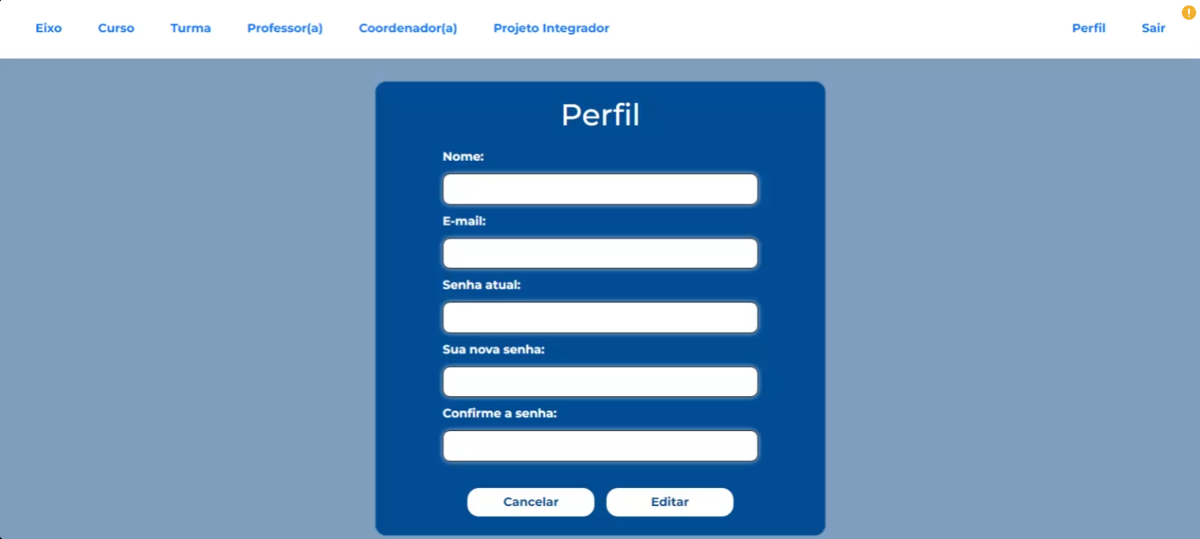

**Objetivo da tela:** Permitir que o coordenador veja e edite o próprio perfil

|  |  |  |  |  |  |
| --- | --- | --- | --- | --- | --- |
| **Campo** | | **Objetivo** | **Valor** | **Tipo** | **Obrigatório?** |
| Nome | | Cadastrar novo administrador | - | TextField | - |
| E-Mail | Editar E-Mail | | Text not null unique | TextField | - |
| Senha Atual | Editar senha | | Varchar(25) | TextField | - |
| Sua Nova Senha | Inserir nova senha | | Varchar(25) | TextField | - |
| Confirmar Senha | Confirmar nova senha | | Varchar(25) | TextField | - |
| Cancelar | cancelar | | - | Botão | - |
| Editar | Confirmar edições | | - | Botão | - |

**Tela inicial .: Login Professor**

**Objetivo da tela:** Permitir que o professor faça o login.

**Funcionalidades**

|  |  |  |  |  |
| --- | --- | --- | --- | --- |
| **Campo** | **Objetivo** | **Valor** | **Tipo** | **Obrigatório?** |
| Email | Cadastrar o e-mail | Text not null unique | TextField | Sim |
| Senha | Cadastrar Senha | Varchar(25) | TextField | Sim |
| Cancelar | Efetuar o cadastro Professor | **-** | Botão | - |
| Entrar | Efetuar login | **-** | Botão | - |

**Login Professor.: Navegação professor projeto integrador**

**Objetivo da tela:** Professor visualizar P.I

|  |  |  |  |  |
| --- | --- | --- | --- | --- |
| **Campo** | **Objetivo** | **Valor** | **Tipo** | **Obrigatório?** |
| Projeto Integrador | Exibir P. I | - | Lista | - |
| Perfil | Exibir o próprio perfil | - | Botão | - |
| Sair | Sair da área de Professor | - | Botão | - |
| Selecionar Eixo | Filtrar eixo | - | ComboBox | - |
| Selecionar Curso | Filtrar Curso | - | ComboBox | - |
| Selecionar Turma | Filtrar Turma | - | ComboBox | - |
| Todos | Filtrar todos | - | ComboBox | - |

**Login Coordenador.:** Navegação Perfil Professor



**Objetivo da tela:** Professor editar suar informações

|  |  |  |  |  |  |
| --- | --- | --- | --- | --- | --- |
| **Campo** | | **Objetivo** | **Valor** | **Tipo** | **Obrigatório?** |
| Nome | | Cadastrar novo administrador | - | TextField | - |
| E-Mail | Editar E-Mail | | Text not null unique | TextField | - |
| Senha Atual | Editar senha | | Varchar(25) | TextField | - |
| Sua Nova Senha | Inserir nova senha | | Varchar(25) | TextField | - |
| Confirmar Senha | Confirmar nova senha | | Varchar(25) | TextField | - |
| Cancelar | cancelar | | - | Botão | - |
| Editar | Confirmar edições | | - | Botão | - |